深 圳 大 学 实 验 报 告

课程名称： 数字电路

项目名称： 数据选择器

学院： 计算机与软件学院

专业： 人工智能（腾班）

指导教师： 付喜优

报告人： 王锦政 学号2024270223 班级： /
报告人： 无 学号 无 班级： 无

实验时间： 2026.5.12

提交时间： 2026.5.12

教务处制
一、实验目的：
- 验证数据选择器的逻辑功能
- 利用数据选择器实现逻辑功能

二、实验仪器与材料
- RXS-1B 数字电路实验箱；
- 74LS00(四2输入与非门)1片、74LS153(双4选1数据选择器)1片。

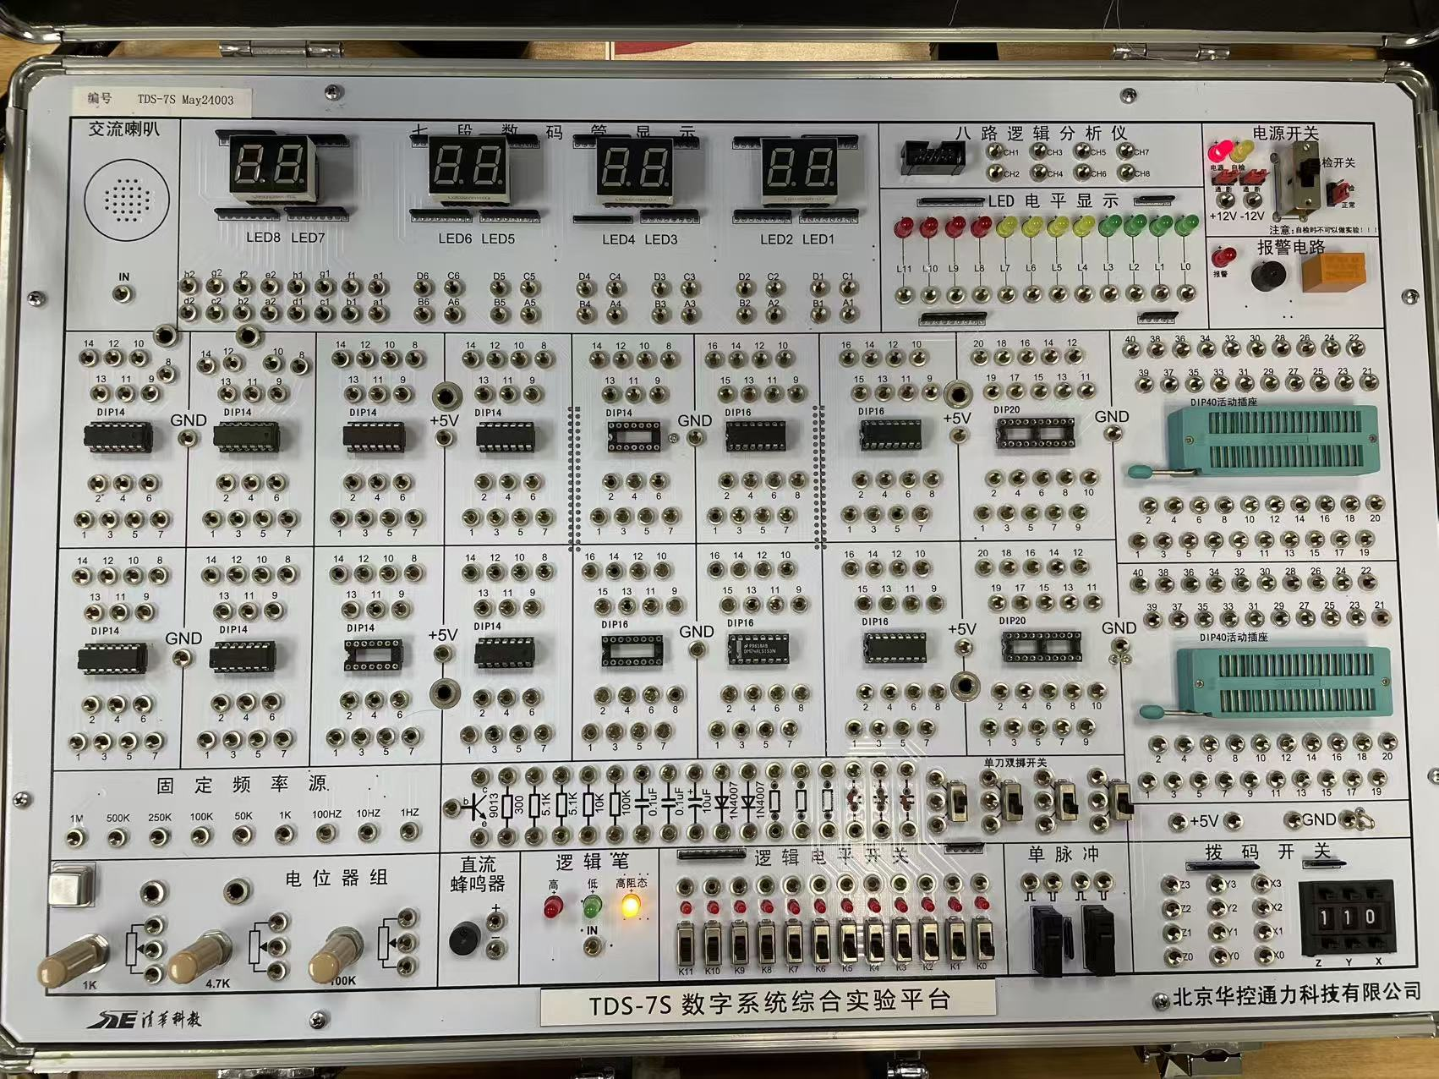
图1 主要实验仪器

三、实验内容及步骤：
3.1 实验内容
对第 1 组选择器：
当 1ST = 0，即使能有效时：
$$1Y=\overset{‾}{A_{1}}\overset{‾}{A_{0}}1D_{0}+\overset{‾}{A_{1}}A_{0}1D_{1}+A_{1}\overset{‾}{A_{0}}1D_{2}+A_{1}A_{0}1D_{3}$$
对应关系是：
表1 选择器对应关系
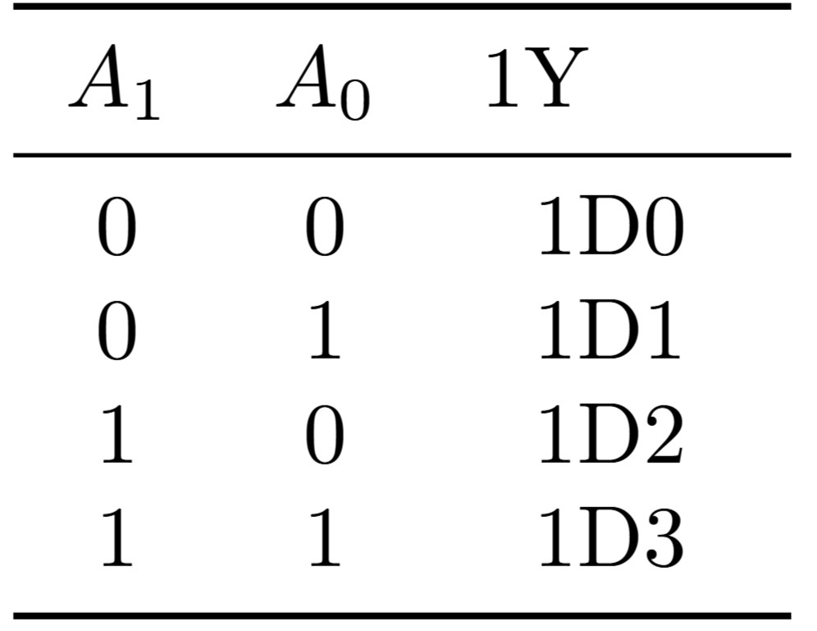
当 1ST = 1，输出强制为 0。

3.2 74LS153 功能测试
3.2.1 连接引脚
74LS153 引脚按下连接：

16 脚 Vcc：接 +5V 电源；8 脚 GND：接电源地；1 脚 1ST：接逻辑开关（用于使能控制）；2 脚 A1：接逻辑开关（选择信号高位）；14 脚 A0：接逻辑开关（选择信号低位）；3 脚 1D3：接逻辑开关（数据输入端 3）；4 脚 1D2：接逻辑开关（数据输入端 2）；5 脚 1D1：接逻辑开关（数据输入端 1）；6 脚 1D0：接逻辑开关（数据输入端 0） 。

具体接线如图2所示：
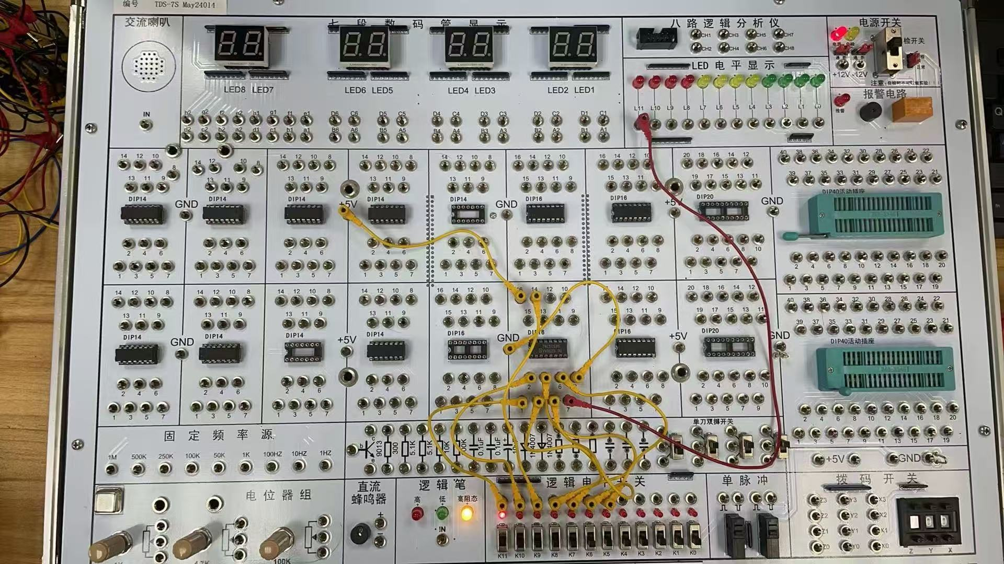
图2 任务一接线
3.2.2 测试电路
为了验证选哪个数据端，就输出哪个数据端，可以只让被选中的数据端为 1，其余为 0。测得结果如表2所示：

表2 74LS153功能表
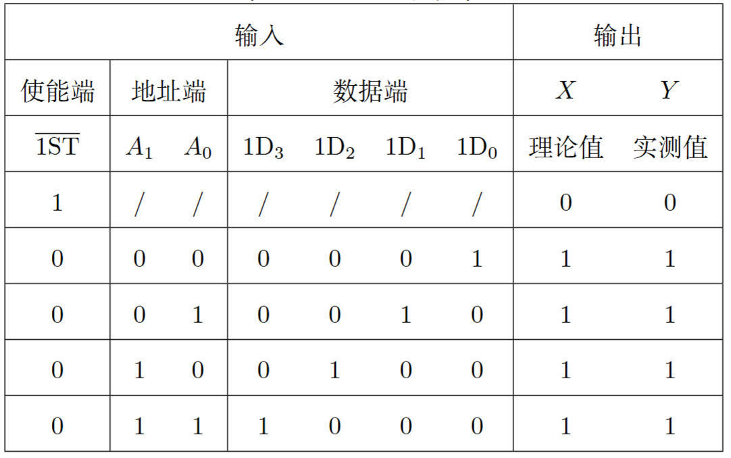

结果解释：
- 第一行：1ST = 1，禁止工作，即使数据端全是 1，输出也应为 0。
- 第二行：A1A0 = 00，选择 1D0，因为 1D0 = 1，所以输出 1。
- 第三行：A1A0 = 01，选择 1D1，所以输出 1。
- 第四行：A1A0 = 10，选择 1D2，所以输出 1。
- 第五行：A1A0 = 11，选择 1D3，所以输出 1。

3.3 用 74LS153 设计电机控制电路
3.3.1 分析题目
题目条件：
三个车间：A、B、C。开工为 1，停工为 0。发电机 X、Y：启动为 1，停止为 0。Y 的发电能力是 X 的两倍。

表3 开工车间数与发电机启动关系表
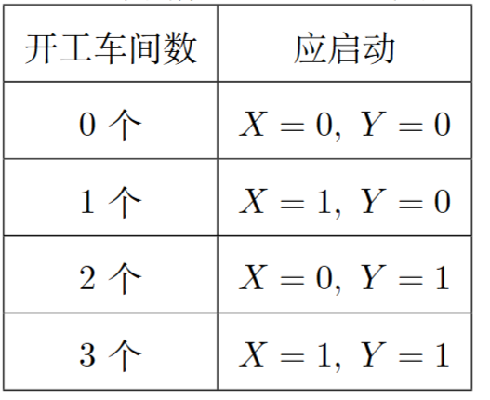
所以 X 表示奇数个车间开工，Y 表示至少两个车间开工。
先列真值表，如表4所示：
表4 电机控制电路真值表
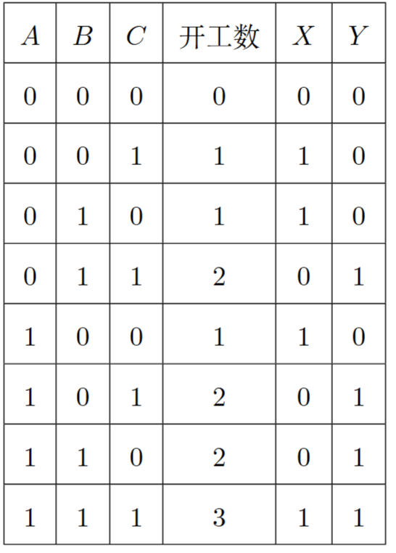
因此：
$$X=\overline{A\overline{B}}C+\overline{A}B\overline{C}+A\overline{B\overline{C}}+ABC$$
也就是：
$$X=A⊕B⊕C$$
$$Y=\overline{A}BC+A\overline{B}C+AB\overline{C}+ABC$$
化简得：
$$Y=AB+AC+BC$$

3.3.2 用 74LS153 实现 X 和 Y
选 A、B 作为地址端：
$$A_{1}=A,A_{0}=B$$
C 作为数据变量。
4 选 1 的基本形式是：
$$F=\overset{‾}{A}\overset{‾}{B}D_{0}+\overset{‾}{A}BD_{1}+A\overset{‾}{B}D_{2}+ABD_{3}$$对 X 的数据端赋值
看真值表，固定 A、B，观察 X 随 C 的变化：
表5 $X$的数据端设置表
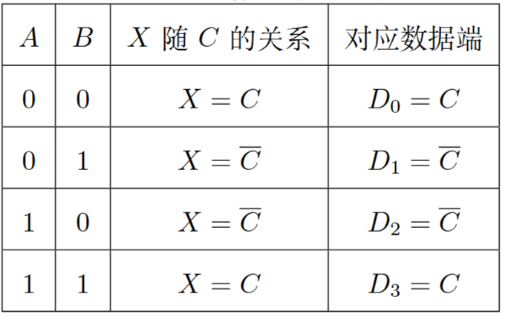
所以：
$$X:D_{0}=C, D_{1}=\overset{‾}{C}, D_{2}=\overset{‾}{C}, D_{3}=C$$
所以：
$$Y:D_{0}=0, D_{1}=C, D_{2}=C, D_{3}=1$$
对 Y 的数据端赋值
表6 $Y$ 的数据端设置表
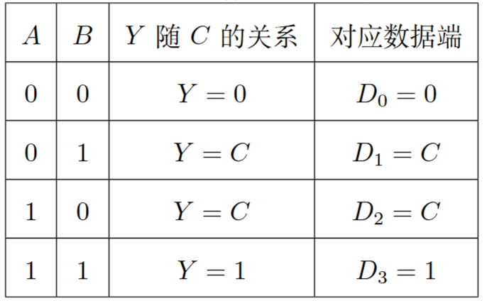
所以：

$$Y:D_{0}=0, D_{1}=C, D_{2}=C, D_{3}=1$$
3.3.3 实际接线方案
用 74LS153 的第 1 个 4 选 1 实现 X，用第 2 个 4 选 1 实现 Y。

74LS153接线：16脚Vcc接+5V，8脚GND接地，2脚A1接信号A，14脚A0接信号B，1脚1ST接低电平0使能第1路，15脚2ST接低电平0使能第2路。

并用 74LS00 产生 C̅。74LS00 是四个二输入与非门。把同一个信号 C 同时接到某个与非门的两个输入端，就得到反相信号：

$$\overset{‾}{C}=C\text{ NAND }C$$

74LS00的14脚Vcc接+5V、7脚GND接地，其1、2脚同时接输入信号C，3脚输出反相信号$\overline{C}$；74LS153第1组用于实现函数X：6脚1D0接C、5脚1D1接$\overline{C}$、4脚1D2接$\overline{C}$、3脚1D3接C，7脚1Y接LED作为输出；第2组用于实现函数Y：10脚2D0接低电平0、11脚2D1接C、12脚2D2接C、13脚2D3接高电平1，9脚2Y接LED作为输出。

具体接线如下：
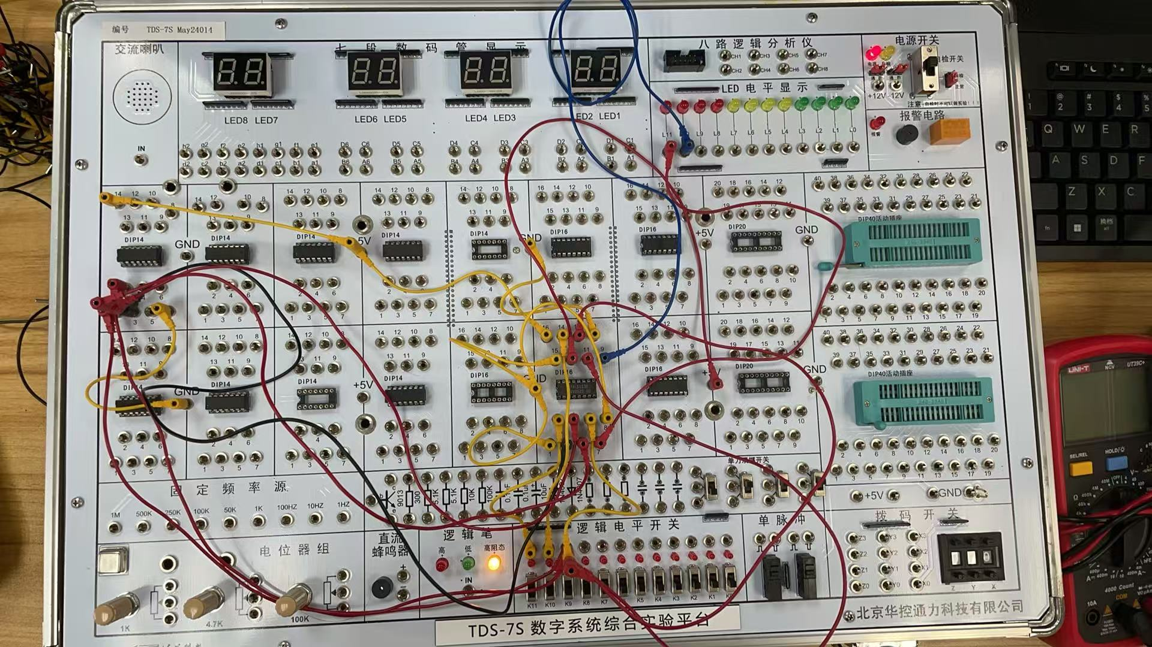
图3 任务二接线

3.3.4 测试电机电路
实验时依次拨动 A、B、C 三个逻辑开关，观察 X、Y 两个 LED。实验结果如表7，符合实际。

表7 电机控制电路测试结果表
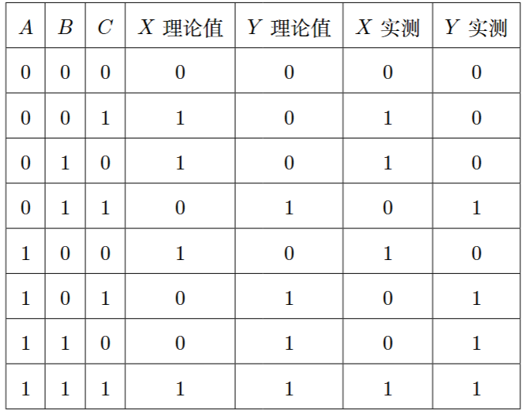
四、实验结论：
本实验首先验证了 74LS153 双 4 选 1 数据选择器的逻辑功能。当使能端为高电平时，输出端被禁止，输出为 0；当使能端为低电平时，输出由地址端 A1、A0 决定，分别选择 D0、D1、D2、D3 中的一路送到输出端。实验测试结果与理论分析一致。

在电机控制电路设计中，设三个车间 A、B、C 开工为 1，停工为 0。根据题意得到发电机 X 的逻辑函数为：
$$X=\overline{A\overline{B}}C+\overline{A}B\overline{C}+A\overline{B\overline{C}}+ABC$$
发电机 Y 的逻辑函数为：
$$Y=AB+AC+BC$$
选取 A、B 作为 74LS153 的地址端，C 和 C̅ 作为数据端输入，用一片 74LS153 和一片 74LS00 即可实现 X、Y 两个输出。经静态测试，八种输入状态下输出与理论真值表一致，说明设计满足题目要求。
五、心得体会：
本次实验使我体会到，在设计组合逻辑电路时，先列真值表、再化简逻辑函数、最后确定芯片接线是一种清晰有效的方法。同时，实验也提醒我在实际接线时要注意芯片电源、接地、使能端以及输入输出引脚的对应关系，否则容易出现输出全为 0 或显示结果错误的情况。通过理论分析与实际测试相结合，我对数据选择器在逻辑函数实现中的应用有了更深入的理解。

指导教师批阅意见：

成绩评定：

指导教师签字：
年 月 日
备注：
注：1、报告内的项目或内容设置，可根据实际情况加以调整和补充。
2、教师批改学生实验报告时间应在学生提交实验报告时间后10日内。

